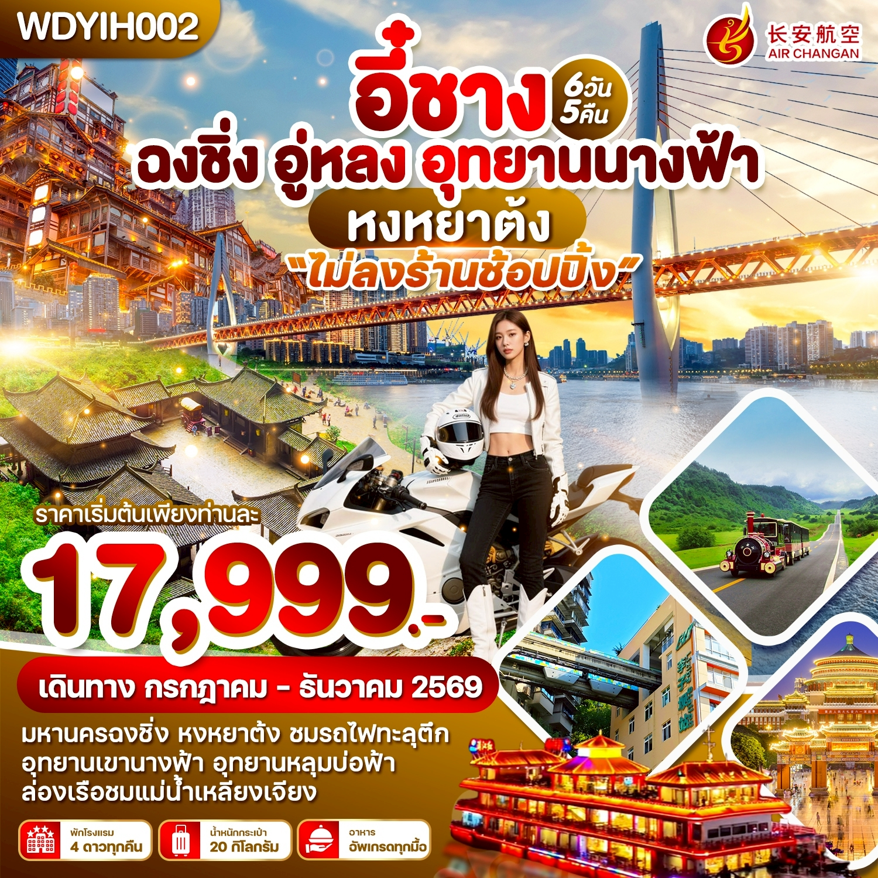

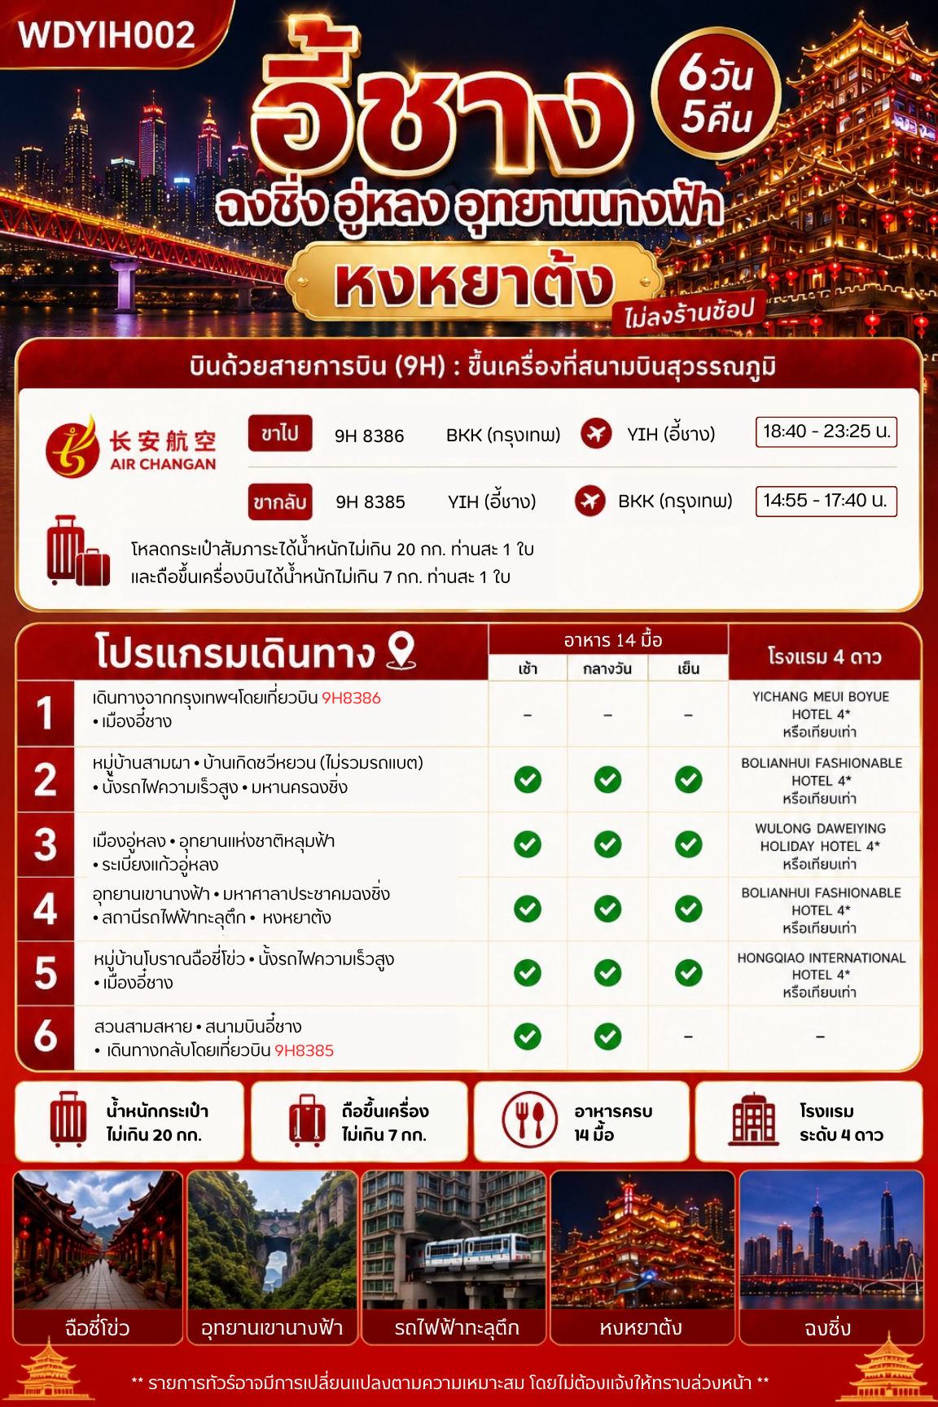
ไฟล์ทบินขาไป 21:35-01:30
ไฟลท์บินขากลับ 16:50-20:35

DAY 1: กรุงเทพฯ (สุวรรณภูมิ) - สนามบินอี๋ชางซานเซียะ (-/-/-)

15.30 น. คณะพร้อมกัน ณ สนามบินสุวรรณภูมิ ชั้น 4 เคาน์เตอร์สายการบิน AIR CHANGAN (9H) โดยมีเจ้าหน้าที่ให้การ
ต้อนรับและอำนวยความสะดวกแก่ท่านทั้งเรื่องเอกสารและสัมภาระ
***หมายเหตุ : เคาน์เตอร์เช็คอินปิดบริการก่อนเวลาเครื่องออก 60 นาที และไม่มีประกาศเตือนผู้โดยสารขึ้น
เครื่อง ดังนั้นผู้โดยสารจำเป็นต้องพร้อม ณ ประตูขึ้นเครื่องก่อนเวลาเครื่องออกอย่างน้อย 45 นาที ***
**โหลดน้ำหนักกระเป๋าท่านละ 20 กิโลกรัม ท่านละ 1 ใบ และถือขึ้นเครื่องได้ท่านละ 7 กิโลกรัม**
18.40 น.ออกเดินทางสู่เมืองอี๋ชาง มณฑลหูเป่ย โดยสายการบิน AIR CHANGAN (9H) เที่ยวบินที่ 9H8386
(ไม่มีบริการอาหารและเครื่องดื่มบนเครื่อง)
23.35 น.เดินทางถึง สนามบินอี๋ชางซานเซียะ นำท่านเข้าพิธีการตรวจคนเข้าเมือง หลังผ่านพิธีกรรมตรวจคนเข้าเมืองเป็นที่
เรียบร้อยแล้ว รับกระเป๋าสัมภาระและเดินทางโดยรถโค้ชปรับอากาศ (เวลาท้องถิ่นที่จีนเร็วกว่าประเทศไทย 1 ชั่วโมง กรุณา
ปรับนาฬิกาของท่าน เพื่อสะดวกต่อการนัดหมาย) จากนั้นนำท่านเดินทางสู่โรงแรมที่พัก
ที่พัก : YICHANG MEIJI BOYUE HOTEL หรือเทียบเท่าระดับ 4 ดาวจีน
DAY 2: หมู่บ้านสามผา–บ้านเกิดชวีหยวน (ไม่รวมรถอุทยาน)–นั่งรถไฟความเร็วสูง-มหานครฉงชิ่ง
(เช้า/กลางวัน/ค่ำ)

เช้า : รับประทานอาหารเช้า ณ ห้องอาหารโรงแรม
นำท่านเดินทางสู่ ซานเสียเหรินเจีย (Three Gorges Family Scenic Area) หรือ หมู่บ้านสามผา เป็นสถานที่ท่องเที่ยวระดับ 5A ตั้งอยู่ริมแม่น้ำแยงซีเกียงระหว่างเขื่อนเกอโจวป้าและเขื่อนสามผาในเมืองอี๋ชาง ไฮไลท์ที่นี่คือการจำลองวิถีชีวิตชาวบ้านเผ่าถู่เจีย (Tujia) เช่น การแสดงการแต่งงานพื้นบ้าน, เรือโบราณ, และบ้านเรือนยกพื้นสูงริมน้ำ
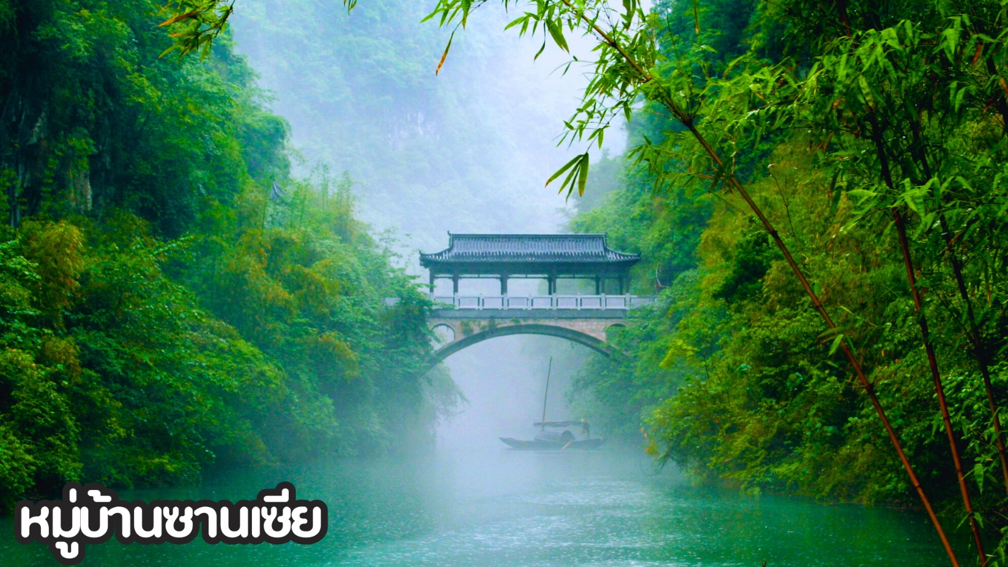
เที่ยง : รับประทานอาหารกลางวัน ณ ภัตตาคาร
นำท่านเที่ยวชมบ้านเกิดของกวีผู้ซื่อสัตย์ในสมัยจ้านกั๋ว บ้านเกิดชวีหยวน ตั้งอยู่บนพื้นที่ภูเขาสูงที่อยู่เหนือเขื่อนสามผา เป็นสถานที่สำคัญทางประวัติศาสตร์และวัฒนธรรมที่ล้อมรอบด้วยบรรยากาศธรรมชาติซึ่งเป็นทั้งโบราณสถานและเป็นแหล่ง ท่องเที่ยวระดับ 5A ของจีนอีกด้วย (ไม่รวมค่ารถอุทยาน)
หลังจากนั้นนำท่าน นั่งรถไฟความเร็วสูงสู่ มหานครฉงชิ่ง ใช้เวลาประมาณ 4 ชั่วโมง
ค่ำ : รับประทานอาหารค่ำ ณ ภัตตาคาร
ที่พัก : BOLIANHUI FASHIONABLE HOTEL หรือเทียบเท่าระดับ 4 ดาวจีน
DAY 3: เมืองอู่หลง – อุทยานแห่งชาติหลุมฟ้า – ระเบียงแก้วอู่หลง (เช้า/กลางวัน/ค่ำ)

เช้า : รับประทานอาหารเช้า ณ ห้องอาหารโรงแรม
นำท่านเดินทางสู่ เมืองอู่หลง (WULONG) ตั้งอยู่ทางทิศตะวันออกเฉียงใต้ของนครฉงชิ่ง เป็นเมืองที่อยู่ท่ามกลาง
หุบเขาโอบล้อมด้วยภูเขาสูง เป็นเมืองตากอากาศที่โดดเด่นด้วยธรรมชาติอันน่าทึ่ง มีอุทยานมรดกโลกหลุมฟ้าสะพานสวรรค์, สะพานกระจกใสที่ใหญ่ที่สุดในเอเชีย, มีแม่น้ำอู่เจียงไหลตัดผ่านกลางเมือง เมืองอู่หลงอยู่ห่างจากนครฉงชิ่งประมาณ 170 ก.ม. ท่านสามารถชมวิวทิวทัศน์ที่สวยงามได้ตลอดสองข้างทาง
เที่ยง : รับประทานอาหารกลางวัน ณ ภัตตาคาร
นำท่านเดินทางสู่ อุทยานแห่งชาติหลุมฟ้า 3 สะพานสวรรค์ (Three Natural Bridges) หรือ “เทียนเซิงซ่านเฉียว” ซึ่งถือว่าเป็นมรดกโลกทางธรรมชาติระดับ 5A ที่มีความสวยงามมากที่สุดในเมืองอู่หลง ตั้งอยู่ห่างจากเมืองอู่หลงประมาณ 18 กิโลเมตร เกิดจากการยุบตัวของเปลือกโลก เป็นมรดกโลกทางธรรมชาติ ทำให้เกิดเป็นบ่อหลุมขนาดใหญ่ที่ลึกประมาณ 300-500 เมตร และมีบางส่วนเป็นโพรงทะลุเหมือนกับสะพานทอดข้ามระหว่างภูเขา มีสะพานหินธรรมชาติ 3 แห่ง เชื่อมระหว่างหน้าผา และเป็นแหล่งท่องเที่ยวทางธรรมชาติแห่งใหม่ล่าสุดที่ได้รับการรับรองจากยูเนสโก้ให้เป็นมรดกโลกทางธรรมชาติในปี ค.ศ.2007 (รวมลิฟท์แก้ว+รถอุทยาน)
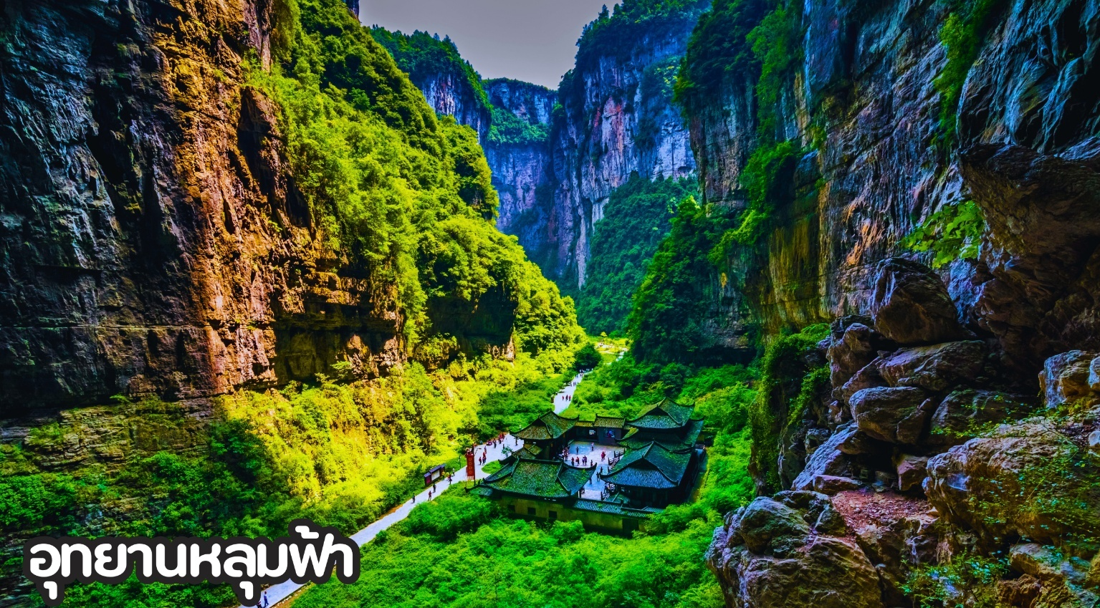
***หมายเหตุ : กรณีที่ทางอุทยานประกาศปิดหรือไม่อนุญาตให้ไปชมวิว ณ ระเบียงกระจกด้วยเหตุผลของอุทยานฯ จะไม่มีการคืนเงิน หรือจัดรายการอื่นทดแทน เนื่องจากอุทยานได้รวมค่ำใช้จ่ายไว้ทั้งหมดแล้ว***
นำท่านตื่นตาตื่นใจกับการชมทัศนียภาพของอุทยานฯ ณ ระเบียงแก้วอู่หลง (Wulong Glass Bridges) จุดท่องเที่ยวแห่งใหม่ล่าสุดของอุทยานฯ ซึ่งตั้งอยู่บนหน้าผาสูงจากระดับน้ำทะเล 1,200 เมตร ยื่นออกไปจากขอบหน้าผา 11 เมตร มีความกว้าง 26 เมตร ออกแบบโดยผู้เชี่ยวชาญทั้งในประเทศจีนและต่างประเทศ เป็นระเบียงกระจกชมวิวที่ใหญ่ที่สุดในเอเชีย ให้ท่านได้ชื่นชมทัศนียภาพโดยรอบ และด้านล่างที่สามารถมองทะลุไปยังก้นหุบเขา
ค่ำ : รับประทานอาหารค่ำ ณ ภัตตาคาร
ที่พัก : WULONG DAWEIYING HOLIDAY HOTEL หรือเทียบเท่าระดับ 4 ดาวจีน

DAY 4: อุทยานเขานางฟ้า – มหาศาลาประชาคมฉงชิ่ง - สถานีรถไฟฟ้าทะลุตึก – หงหยาต้ง
(เช้า/กลางวัน/ค่ำ)

เช้า : รับประทานอาหารเช้า ณ ห้องอาหารโรงแรม
จากนั้นนำทุกท่านเดินทางสู่ อุทยานเขานางฟ้า (Fairy Maiden Mountain) ตั้งอยู่ทางตอนเหนือของแม่น้ำอูเจียง อุทยานท่องเที่ยวทางธรรมชาติของเมืองอู่หลงที่ถือว่าอยู่ในระดับ 5A ของประเทศจีน ที่อุทยานแห่งนี้ได้รับการกล่าวขานว่าเป็นอุทยานที่มีชื่อเสียงในเรื่องของความสวยงามทางธรรมชาติสามารถท่องเที่ยวได้ทั้งปี เนื่องจากในแต่ละฤดูก็จะมีความสวยงามแตกต่างกันออกไป ได้รับการขนานนามว่า “ดินแดนแห่ง 4 สิ่งมหัศจรรย์” ได้แก่ มีป่าไม้หนาแน่น มียอดเขาประหลาด มีทุ่งหญ้าเลี้ยงสัตว์ และมีลานหิมะในฤดูหนาว
เที่ยง :รับประทานอาหารกลางวัน ณ ภัตตาคาร
นำท่านสู่ มหาศาลาประชาคมฉงชิ่ง (Chongqing Great Hall of the People) คือสัญลักษณ์สำคัญของเมืองฉงชิ่ง เป็นอาคารขนาดใหญ่ที่มีสถาปัตยกรรมจีนอันงดงาม ผสมผสานศิลปะแบบราชวงศ์หมิงและชิง โดยได้รับแรงบันดาลใจจาก หอฟ้าเทียนถาน (Temple of Heaven) ในปักกิ่ง ภายในจุคนได้กว่า 4,000 คน ใช้เป็นที่ประชุมสภาผู้แทนราษฎรและโรงละคร มีความโดดเด่นที่โดมกลางขนาดใหญ่สีแดง-เขียว ตั้งอยู่ใกล้กับจัตุรัสประชาชน และเป็นจุดหมายยอดนิยมที่นักท่องเที่ยวต้องไปเยือนเพื่อชมสถาปัตยกรรมและบรรยากาศเมือง
จากนั้นนำท่านชม สถานีรถไฟฟ้าทะลุตึก (Lizhiba Station) สถานีรถไฟฟ้ารางเดี่ยว (Monorail)
ที่มีชื่อเสียงระดับโลกในเมืองฉงชิ่ง ประเทศจีน เป็นจุดที่รถไฟสาย 2 วิ่งทะลุอาคารที่พักอาศัยสูง 19 ชั้น (โดยสถานีอยู่ชั้น 6-8) ซึ่งเป็นผลงานการออกแบบทางวิศวกรรมสุดล้ำเพื่อแก้ปัญหาข้อจำกัดด้านพื้นที่ และมีระบบลดเสียงพิเศษ ทำให้ไม่รบกวนผู้อยู่อาศัย กลายเป็นแลนด์มาร์กสำคัญที่นักท่องเที่ยวต้องมาถ่ายรูปเช็คอิน
นำทุกท่านไป หงหยาต้ง (Hongyadong) ตั้งอยู่ริมฝั่งแม่น้ำเจียหลิง หงหยาต้งเป็นพื้นที่ที่รวมสถาปัตยกรรมโบราณและโมเดิร์นเข้าด้วยกัน มีลักษณะเป็นอาคารไม้แบบดั้งเดิมที่ตั้งอยู่ในแนวตั้งบนหน้าผา ซึ่งมีทั้งร้านอาหาร, ร้านค้าของที่ระลึก, และจุดชมวิวที่งดงาม โดยสามารถเดินจากสะพานไปยังหงหยาต้งได้ในระยะทางสั้นๆ สะพานนี้เป็นหนึ่งในมุมที่นักท่องเที่ยวนิยมถ่ายภาพหงหยาต้ง จากสะพานเชียนซีเหมินสามารถมองเห็นหงหยาต้งได้อย่างชัดเจน พร้อมกับวิวแม่น้ำเจียหลิงและทิวทัศน์ของเมืองฉงชิ่ง เป็นสถานที่ท่องเที่ยวที่มีชื่อเสียงในนครฉงชิ่ง ท่านสามารถเดินเท้าขึ้นไปที่ สะพานเชียนซีเหมิน (Qiansimen Bridge) เพื่อถ่ายภาพหรือชมวิว
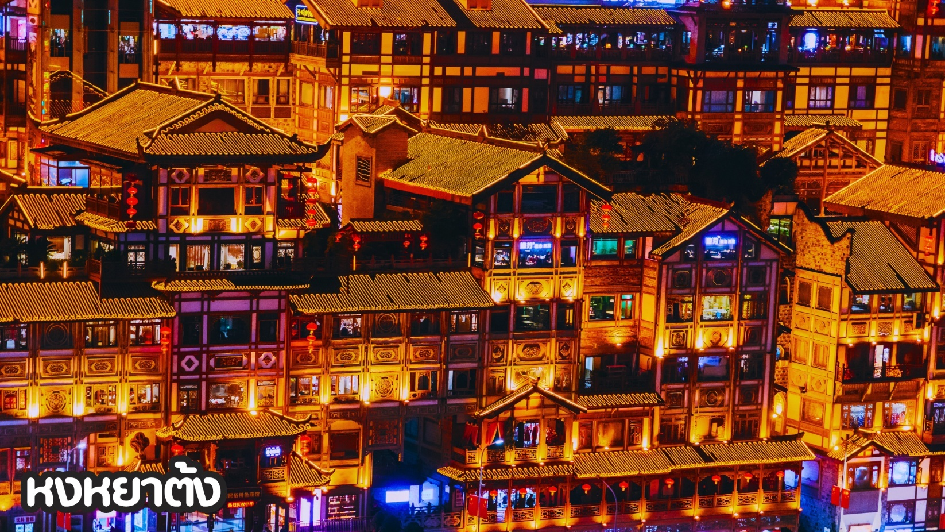
ค่ำ : รับประทานอาหารค่ำ ณ ภัตตาคาร
OPTION TOUR ล่องเรือแม่น้ำเจียหลิง ชมแสงสียามค่ำคืนของนครฉงชิ่ง (ราคา 280 RMB/ท่าน)
*Option หรือกิจกรรมอาจมีการเปลี่ยนแปลงทั้งนี้ขึ้นอยู่กับภูมิสภาพอากาศ รบกวนสอบถามกับทางหัวหน้าทัวร์อีกครั้งก่อนการตัดสินใจซื้อ
ที่พัก : BOLIANHUI FASHIONABLE HOTEL หรือเทียบเท่าระดับ 4 ดาวจีน
DAY 5: หมู่บ้านโบราณฉือชี่โข่ว - นั่งรถไฟความเร็วสูง - เมืองอี๋ชาง
(เช้า/กลางวัน/ค่ำ)

เช้า : รับประทานอาหารเช้า ณ ห้องอาหารโรงแรม
จากนั้นนำท่านเดินทางสู่ หมู่บ้านโบราณฉือชี่โข่ว (Ciqikou Ancient Town) เป็นหมู่บ้านวัฒนธรรมโบราณริมแม่น้ำเจียหลิงในเมืองฉงชิ่ง เป็นแหล่งท่องเที่ยวที่อนุรักษ์สถาปัตยกรรมและวิถีชีวิตแบบจีนดั้งเดิมไว้ และเป็นสถานที่ท่องเที่ยวชื่อดังของมหานครฉงชิ่ง มีลักษณะคล้ายตลาดเก่าที่มีร้านค้าขายของกิน ของฝาก และขนมโบราณมากมาย
เที่ยง :รับประทานอาหารกลางวัน ณ ภัตตาคาร
หลังจากนั้นนำท่านนั่งรถไฟความเร็วสูงสู่เมืองอี๋ชาง ใช้เวลาประมาณ 4 ชั่วโมง
ค่ำ : รับประทานอาหารค่ำ ณ ภัตตาคาร
ที่พัก : HONGQIAO INTERNATIONAL HOTEL หรือเทียบเท่าระดับ 4 ดาวจีน
DAY 6: สวนสามสหาย • สนามบินฉงชิ่ง - สนามบินสุวรรณภูมิ
(เช้า/กลางวัน/-)

เช้า : รับประทานอาหารเช้า ณ ห้องอาหารโรงแรม
จากนั้นนำท่านไปยัง สวนถ้ำสามสหาย เป็นแหล่งท่องเที่ยวระดับ 4A ตั้งอยู่ริมแม่น้ำแยงซีเกียง โดดเด่นด้วยการผสมผสานธรรมชาติ ประวัติศาสตร์ และวรรณกรรมเข้าด้วยกัน มีไฮไลท์คือจุดชมวิวช่องแคบซีหลิงและทิวทัศน์แม่น้ำที่สวยงาม พร้อมถ้ำโบราณและมุมถ่ายรูปมากมาย
เที่ยง :รับประทานอาหารกลางวัน ณ ภัตตาคาร
ได้เวลาอันสมควร นำท่านเดินทางสู่สนามบินอี๋ชางซานเซียะ
14.55 น.ออกเดินทางสู่สนามบินสุวรรณภูมิ โดยสายการบิน AIR CHANGAN (9H) เที่ยวบินที่ 9H8385
(ไม่มีบริการอาหารและเครื่องดื่มบนเครื่อง)
17.40 น.เดินทางถึง สนามบินสุวรรณภูมิ กรุงเทพฯ โดยสวัสดิภาพ พร้อมความประทับใจ
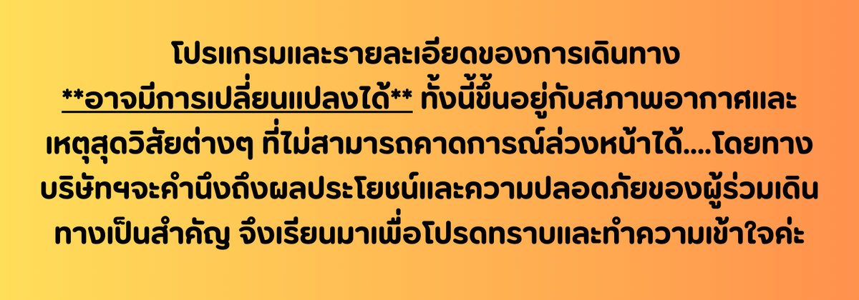
อัตราค่าบริการ*ราคาพิเศษ!! ไม่มีราคาเด็ก*
เด็กทารก อายุ 0-2ปี จ่าย 6,500 ไม่มีที่นั่งบนเครื่องบิน
วันเดินทาง | ราคาทัวร์/ท่าน  ห้องละ 2-3 ท่าน | ราคา  ห้องพักเดี่ยว | ที่นั่ง
15 – 20 เมษายน 2569  ไฟล์ทบินขาไป 18:40 – 22:35  ไฟลท์บินขากลับ 16:50 – 19:35 | 19,999.- | 4,500.- | 24+1
20 – 25 เมษายน 2569  ไฟล์ทบินขาไป 20:35 – 01:30+1  ไฟลท์บินขากลับ 14:55-17:40 | 19,999.- | 4,500.- | 24+1
29เมษายน-04พฤษภาคม 2569  ไฟล์ทบินขาไป 18:40 – 22:35  ไฟลท์บินขากลับ 16:50 – 19:35 | 19,999.- | 4,500.- | 24+1
04 – 09 พฤษภาคม 2569  ไฟล์ทบินขาไป 20:35 – 01:30+1  ไฟลท์บินขากลับ 14:55-17:40 | 19,999.- | 4,500.- | 24+1
13 – 18 พฤษภาคม 2569  ไฟล์ทบินขาไป 18:40 – 22:35  ไฟลท์บินขากลับ 16:50 – 19:35 | 19,999.- | 4,500.- | 24+1
18 – 23 พฤษภาคม 2569  ไฟล์ทบินขาไป 20:35 – 01:30+1  ไฟลท์บินขากลับ 14:55-17:40 | 19,999.- | 4,500.- | 24+1
27พฤษภาคม - 01มิถุนายน 2569  ไฟล์ทบินขาไป 18:40 – 22:35  ไฟลท์บินขากลับ 16:50 – 19:35 | 18,999.- | 4,500.- | 24+1
01 – 06 มิถุนายน 2569  ไฟล์ทบินขาไป 20:35 – 01:30+1  ไฟลท์บินขากลับ 14:55-17:40 | 18,999.- | 4,500.- | 24+1
10 – 15 มิถุนายน 2569  ไฟล์ทบินขาไป 18:40 – 22:35  ไฟลท์บินขากลับ 16:50 – 19:35 | 18,999.- | 4,500.- | 24+1
15 – 20 มิถุนายน 2569  ไฟล์ทบินขาไป 20:35 – 01:30+1  ไฟลท์บินขากลับ 14:55-17:40 | 17,999.- | 4,500.- | 24+1
24 – 29 มิถุนายน 2569  ไฟล์ทบินขาไป 18:40 – 22:35  ไฟลท์บินขากลับ 16:50 – 19:35 | 17,999.- | 4,500.- | 24+1
29 มิถุนายน – 4 กรฎาคม 2569  ไฟล์ทบินขาไป 20:35 – 01:30+1  ไฟลท์บินขากลับ 14:55-17:40 | 17,999.- | 4,500.- | 24+1
17 – 22 กันยายน 2569 | 22,999.- | 4,500.- | 24+1
22 - 27 กันยายน 2569 | 22,999.- | 4,500.- | 24+1
01 – 06 ตุลาคม 2569 | 23,999.- | 4,500.- | 24+1
06 – 11 ตุลาคม 2569 | 23,999.- | 4,500.- | 24+1
15 – 20 ตุลาคม 2569 | 23,999.- | 4,500.- | 24+1
20 – 25 ตุลาคม 2569  *วันปิยะ* | 24,999.- | 4,500.- | 24+1
29 ตุลาคม – 03 พฤศจิกายน 2569 | 23,999.- | 4,500.- | 24+1
03 – 08 พฤศจิกายน 2569 | 23,999.- | 4,500.- | 24+1
12 – 17 พฤศจิกายน 2569 | 23,999.- | 4,500.- | 24+1
17 – 22 พฤศจิกายน 2569 | 23,999.- | 4,500.- | 24+1
26 พฤศจิกายน – 01 ธันวาคม 2569 | 23,999.- | 4,500.- | 24+1
01 – 06 ธันวาคม 2569  *วันพ่อแห่งชาติ* | 24,999.- | 4,500.- | 24+1
10 -15 ธันวาคม 2569 | 23,999.- | 4,500.- | 24+1
15 – 20 ธันวาคม 2569 | 23,999.- | 4,500.- | 24+1
24 – 29 ธันวาคม 2569 | 23,999.- | 4,500.- | 24+1
29 ธันวาคม – 03 มกราคม 2569  *วันปีใหม่*  *ขากลับมีการเปลี่ยนแปลง* | 24,999.- | 4,500.- | 24+1
